ABSTRAK
PERANCANGAN PROSES VAKUM FORMING
UNTUK BODI MOBIL (ENGINE HOOD)
Permintaan tipe mobil yang semakin bevariasi mengakibatkan produksi mobil cenderung mengarah low volume bila produksi mengarah low volume akan meningkatkan biaya produksi, hal ini yang menciptakan peluang untuk proses thermoforming karena material cetakan biasanya terbuat dari bahan yang lebih mudah diproses seperti resin ,kayu dan bahan komposit.

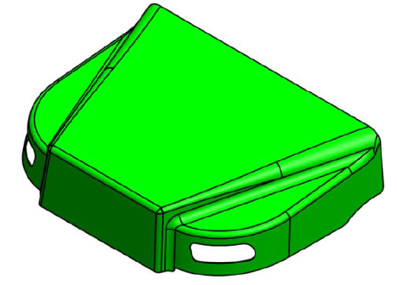
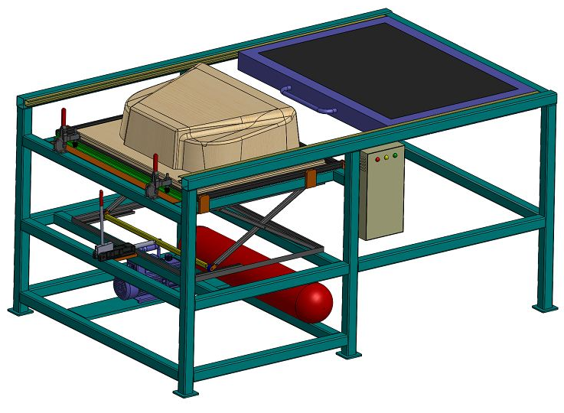
Thermoforming adalah usaha membentuk plastik lembaran (plastics sheet) menjadi bermacam bentukan baru plastik sesuai dengan desain yang kita inginkan dengan bantuan panas, tekanan dan cetakan (molding). Penggunaan tekanan yang relatif rendah memungkinkan cetakan dibuat dari material alumunium, kayu, epoxy, composite, atau material lainnya yang dapat bertahan dengan tekanan dan temperatur saat lembaran plastik dipindahkan dari heater ke molding.

